PERFIL PROFESIONAL

Arquitecto Colegiado y habilitado, con experiencia en Control de Calidad Diseño, Construcciòn y Seguridad Integral.
Experiencia en diseño, proyectos y elaboración de expedientes técnicos.
Experiencia en Supervision, Control de Calidad de obras desde inicio hasta acabados.
Experiencia en Seguridad, normas y capacitación. Manejo de las normas OHSAS 18000, NFPA, 10, 24, 25, 101, 1500 , Ley 29783 de Seguridad y Salud Ocupacional, DS 42 F Reglamento de Seguridad Industrial. Reconocido como Investigador de Incendios y Explosiones Norma NFPA 921, Instructor de Bomberos Profesionales. Trabajo en Minas , Tintaya, Southern Peru, CerroVerde y asesor en Seguridad a Empresas.
Experiencia en Saneamiento de propiedades, Licencias, Declaratorias de Fàbrica, Conformidad de obra, Reglamento Interno de Propiedad Exclusiva y Propiedad Comùn, etc.
Auditor de ISO 9001
Manejo de Autocad, Windows office.
Capacitador en los cursos de Seguridad de Defensa Civil, Municipalidad Provincial de Arequipa, Gobierno Regional, y diversas empresas.
Asesor en temas de seguridad en las comisiones multisectoriales de Seguridad convocadas por la Municipalidad Provincial de Arequipa.

CURRICULUM VITAE 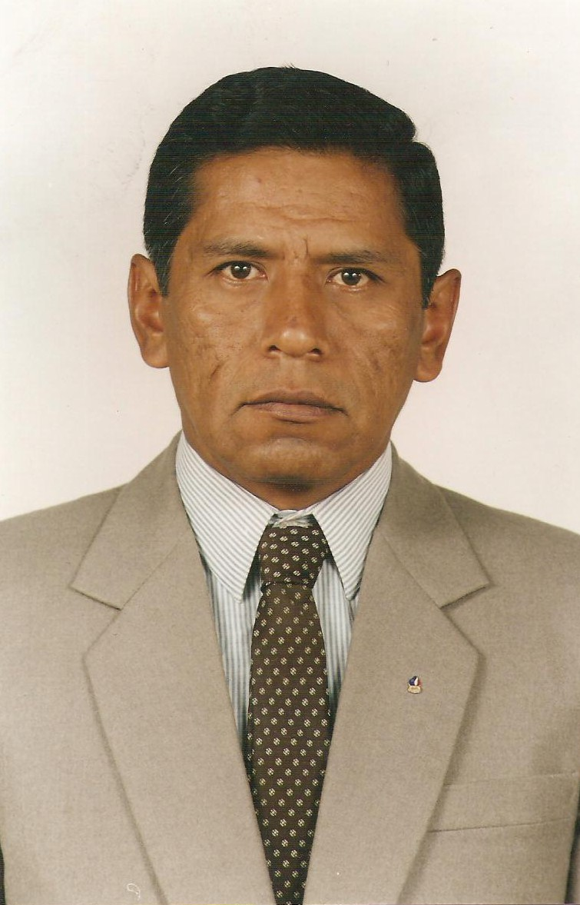

- DATOS PERSONALES
Apellidos : CATACORA PAREDES
Nombre : Luis Enrique
Fecha de nacimiento : 21 de Abril de 1964
Lugar : Arequipa
DNI : 29236503
Nacionalidad : Peruana
Domicilio : Nicolás de Pierola B- I 103
Teléfono : 947744373 RPM #951682029
Mail : luchocata@hotmail.com

ESTUDIOS REALIZADOS
PRIMARIA : C.E. 40002 “Al Aire Libre”
SECUNDARIA : COLEGIO NACIONAL INDEPENDENCIA AMERICANA- AREQUIPA.
SUPERIOR : UNIVERSIDAD NACIONAL DE SAN AGUSTÍN
TITULO PROFESIONAL ARQUITECTO
REGISTRO CAP 15122

III.- CURSOS
- Curso de Especialización para Residentes en Edificaciones organizado por el Colegio de Ingenieros del Perú Agosto 2010.
- Curso de Seguridad en Instalaciones Eléctricas. Organizado por el Colegio de Ingenieros del Perú. Agosto de 2011.
- Curso de Tramites Municipales. SENCICO Diciembre de 2011.
- Curso de Tasación de Bienes Muebles - Inmuebles. Colegio de Ingenieros del Perú. Auspiciado por la CONATA Agosto de 2009.
- Curso de Tasación de Bienes Muebles – Inmuebles. Organizado por el Colegio de Arquitectos del Perú. Auspiciado por CONATA abril 2008.
- Curso de Drywall. Compañìa Eternit, mayo 2007.
- I Simposio de optimizacion en las Instalaciones Electricas de Baja Tensión. Organizado por Defensa Civil –Municipalidad de Arequipa. Noviembre 2006.
- Curso de Inspecciòn de Seguridad en establecimientos. CGBVP. Lima Abril 2004.
- Curso para Instructores de Bomberos Profesionales. CGBVP. Lima 2005.
- Curso de Materiales Peligrosos (PRIMAP). CGBVP 2005.
- Curso de Especialización en Investigación de Incendios y Explosiones. Norma NFPA 921 Dado por IFST (International Fire Safety Training) Lima Noviembre 2003.
- I Simposium de Analisis de Riesgo para Inspectores y Verificadores del CGBVP – Lima 2003.
- V Congreso Nacional de Seguridad Integral, Organizador. Arequipa 2001.
- Evaluaciòn de Daños y Análisis de Necesidades (EDAN) , CGBVP – METRO DADE FIRE DEP.– USAID OFDA. Setiembre 2003.
- Manejo de GLP en vehículos. Compañìa Autrisa, Diciembre 2002
- Investigación de Incendios – XI Región Policía Nacional. Agosto 2001.
- III Curso Regional de Rescate y Seguridad de montaña Junio de 1990. Asociacion de Guías de Montaña.
- I Curso Regional de Rescate y Seguridad de Montaña, Abril de 1988. Asociación de Guías de Montaña.

IV.-PONENCIAS
- Ponente en I Congreso de Tècnicos en Seguridad. Arequipa Octubre 2003.
- Ponente en Curso para Inspectores Técnicos de Seguridad en Defensa Civil, Arequipa, marzo de 2005.
- Ponente en Curso para Inspectores Técnicos de Seguridad en Defensa Civil, Arequipa, junio de 2005.
- Ponente en Curso para Inspectores Técnicos de Seguridad en Defensa Civil, Arequipa, setiembre de 2005.
- Ponente en Curso para Inspectores Tècnicos de Seguridad en Defensa Civil. Arequipa mayo 2006.
- Ponente en Curso para Inspectores Tècnicos de Seguridad en Defensa Civil. Arequipa, mayo 2007
- Inspector de Seguridad del Cuerpo de Bomberos VII Comandancia Arequipa 2002 al 2006.
- Investigador de Incendios reconocido por CGBVP, norma NFPA 921.
- Encargado de la Oficina de Ingeniería de la VII Comandancia C.G.B.V.P 2002 a 2006.

V.- EXPERIENCIA LABORAL

- Supervisor de Calidad, Obra: Proyecto Misti, Sistema de Molienda, Ensacado, Paletizado y Despacho, Fabrica de Cemento Yura. Arequipa. Contratista Cobra Peru SAC. Monto de obra 270`326,459.34. Julio 2013 –Enero 2014. Labor desarrollada: Supervision de Calidad de Obras Civiles y Montaje de Estructuras Metalicas. Edificio de Tolvas, Molinos, Silo, Almacen General de Bolsas, Ensacadora, Paletizador, Despacho de Bombonas, Sala de Big Bag y Torre de Transporte.
- Supervisor de Calidad, Obra Planta de Tratamiento de Aguas Residuales Escalerilla, Cono Norte. Arequipa. Contratista Acciona Agua. Monto de obra 67`866,311.78. Julio 2012 –Agosto 2013. Labor desarrollada: Supervision de Calidad de Obras Civiles, Montaje de Tuberias y Emisores de Entrada y de Salida. Estructuras de concreto armado en Reactor Biologico, Salas de Pre-tratamiento de aguas servidas, Desarenadores Decantadores, Microfiltración, Desinfección, Sistema de Emisor de Entrada y Salida, Edificio de control, Espesador de Fangos, Depósito Gasóleo, Salas de Deshidratación y Soplantes, Secado Térmico.
- Supervisor de Calidad Montaje de Estructuras Metalicas, obra Centro Comercial Cerro Colorado, Tiendas Metro y Paris. Contratista Mantto Cypco Constructores. Monto de obra 200,000.00 dolares americanos. Enero a Julio de 2012. Labor desarrollada: Supervision de Calidad en montaje de estructuras metálicas en 2do nivel, columnas vigas y estructuras adicionales de acero, verificación de soldadura, aplomo de estructuras, acabado en pinturas, etc.

- Supervisor de Calidad, Obra mejoramiento y Ampliacion de Establecimiento Penitenciario de Tambopata, Madre de Dios, Monto de Obra 9´450,780.67 nuevos soles. Enero a Diciembre 2011. Labor desarrollada: Supervision de Calidad en estructuras de concreto armado, verificación de Slum, toma de testigos, verificación de pabellones de celdas, talleres, venusterios, cocinas y servicios, supervisión en colocación de elementos metálicos, rejas de celdas, puertas metálicas ventanas etc. Supervision de acabados.
- Supervisor de Calidad en Edificio Multifamiliar Urb. Las Mercedes, JC Inversiones, monto de obra 2 millones de soles, diciembre 2009 a diciembre de 2010. Labor realizada: Supervision de Calidad desde inicio de excavaciones, verificación de niveles, control de concreto, verificación de Slum, armado de estructuras, vaciado de solados, zapatas, cimientos, sobrecimientos, columnas, vigas, techo. Verificacion de acabados, montaje de puertas y ventanas, detalles constructivos.
- Jefe de Proyectos Constructora Praxis Enero a Diciembre 2009.
- Supervisor de Calidad. Mejoramiento y Construcción de graderías y Pavimentos en los Pueblos Jovenes de Tiabaya. Municipalidad Distrital de Tiabaya. Monto de obra 3`460,540.90 nuevos soles. Junio – Noviembre 2008.
- Residente. Mejoramiento de vías Pueblo Joven A. Von Humbolt. Paucarpata. Monto de obra 350,760.00 nuevos soles. Abril – Junio 2008.
- Supervisor de Calidad en construcciòn de dos departamentos en Moron, Buenos Aires, Argentina, San Francisco 930, Monto de obra 300,000.00 dolares americanos. Diciembre 2007 a marzo 2008.
- Diseño, construcciòn y ampliación de vivienda Unifamiliar, Urb. Rosario II P 9,Cerro Colorado. Monto de obra 50 mil dólares americanos. Setiembre a Noviembre 2007.
- Diseño, construcción ampliación vivienda tres niveles, Av. Cayma 610, Monto de obra cien mil dólares americanos. Julio a Setiembre 2007.
- Diseño, construcción ampliación vivienda cuatro niveles, Av. Cayma 526 , 500,000.00 nuevos soles Abril a Junio 2007.
- Diseño y Construccion de Colegio Thales de Mileto, monto de obra 200,000.00 nuevos soles – Socabaya, Enero – Julio 2007.
- Diseño, Construcción y ampliación de vivienda unifamiliar 3 pisos, Urb. La florida D 9 Monto de obra cien mil nuevos soles. Octubre - Diciembre 2006.
- Diseño y Construcciòn vivienda unifamiliar dos plantas Urb. Peruarbo, Zona Peru 3 Mz. M3 Lote 13. Monto de obra 100,000.00 nuevos soles. Diciembre 2005 – Julio 2006.
- Diseño de Sistema de Protecciòn Contraincendios Empresa Tecnologia de Alimentos S.A. Octubre 2007 Matarani – Mollendo- Arequipa. Enero a Marzo de 2006.
- Supervisión de Multifamiliar, 6 departamentos. Ramos Mejìa 2764 Buenos Aires – Argentina. Monto de obra 300,000.00 dolares americanos. Mayo – Octubre 2004.

- Asistente de Residente, construcción Colegio Miguel Grau, Iquipi, Caraveli, Arequipa. Monto de obra 250,000.00 nuevos soles. Diciembre 2003 a Mayo 2004.
- Supervisión Ampliación Hotel en Malecòn Chili 2579 Urb. Vallecito, Arequipa. Monto de obra 300,000.00 nuevos soles. Octubre – Diciembre 2003.
- Diseño de Edificio Multifamiliar 8 Pisos Urb. Arboleda E 1 Arequipa. Octubre 2003.
- Diseño de Edificio Multifamiliar 5 Pisos Urb. Sta. Catalina D 6 Paucarpata. Arequipa. Setiembre 2003.
- Supervisión Ampliación Hotel en Andrès Martinez 402 Urb. Vallecito, Arequipa. Monto de obra 500,000.00 nuevos soles. Febrero – Setiembre 2003.
- Diseño y Supervisión Ampliación 3cer piso vivienda unifamiliar en Casuarinas B 3 Jose Luis Bustamante y Rivero, Arequipa. Monto de obra 100,000.00 nuevos soles. Diciembre 2002 – Febrero 2003.
- Diseño y Supervisión ampliación de vivienda 3 niveles Av. Uniòn 401 Miraflores. Monto de obra 70,000.00 nuevos soles. Setiembre , Octubre y Noviembre 2002.
- Diseño y construcción, Ampliación, remodelación Multifamiliar de tres niveles en Urb. Guardia Civil Mz. J Lt. 3 Paucarpata. Monto de obra 150,000.00 nuevos soles. Arequipa. Junio – Agosto 2002.
- Diseño y supervisión, ampliación de vivienda en Av. Los Incas 510, Pachacutec, Cerro Colorado, Arequipa. Monto de obra 30,000.00 nuevos soles. Enero – Mayo 2002.
- Diseño y Supervisiòn Techo de Almacenes, Empresa Sacos del Sur, Octubre, Noviembre, Diciembre 2001.
- Ampliación vivienda en Calle Revoluciòn 1263 Paucarpata. Arequipa. Julio - Setiembre 2001.
- Supervisor de seguridad en obras de mantenimiento en Southernperu, Ilo. Abril – Junio 2001.
- Diseño y Supervisión construcciòn de vivienda Unifamiliar Urb. El Rosario II Mz. N Lt. 5 Cerro Colorado. Arequipa. Octubre 2000 – Marzo 2001.
- Diseño y Supervisiòn de ampliación Vivienda en Urb. Leon XIII D-9 , Yanahuara. Arequipa. Agosto – Setiembre 2000.
- Diseño y Construcciòn vivienda en Urb. La Melgariana G-1 Josè Luis Bustamante y Rivero. Arequipa. Enero – Agosto 2000.
- Diseño y construcciòn de vivienda comercio en Elias Aguirre 217 Miraflores, Agosto Diciembre 1999.

EXPERIENCIA EN SEGURIDAD
- Capitan de Bomberos 24 años de servicio, Instructor Certificado de Bomberos Profesionales, Capacitador en Proteccion Contraincendios, Primeros Auxilios, Rescate, Seguridad Integral.
- Asesor en Seguridad Empresa COINS SA desde 2005 a la fecha
- Investigador de Incendios Certificado por NFPA norma 921.
- Diseño de sistema de Proteccion Contraincendios en Empresa Tecnología de Alimentos S.A. Mollendo, Matarani. Octubre de 2008.
- Supervisor de Seguridad en Obras de Mantenimiento Empresa Mainca SRL – para Southern Peru – Ilo Planta de Acidos. Agosto - Octubre 2007.
- Asesor en obtención de Certificados de Osinerg para LLamagas en locales de consumo a granel de GLP. Entrenamiento de brigadas de seguridad. Junio 2006.
- Entrenamiento de Brigadas Industriales en Papelera Panamericana Parque Industrial – Arequipa. Julio 2006
- Formación de Brigadas Industriales en SEAL SA Julio 2004, Julio 2005, Julio 2006.
-Formación de Brigadas Industriales en Southern Peru , plantas Ilo, Toquepala y Cuajone. Años 1998, 1999 y 2000.
-Formación de Brigadas Industriales en Tintaya. Setiembre 1997.
-Formación de Brigadas Industriales en Yura SA Agosto 1996.
-Formación de Brigadas Industriales en Cerro Verde. Abril 1995.

Arequipa, Marzo de 2014

